Laporan Tugas ke 4 Multimedia Retrieval Information System

Semester 4

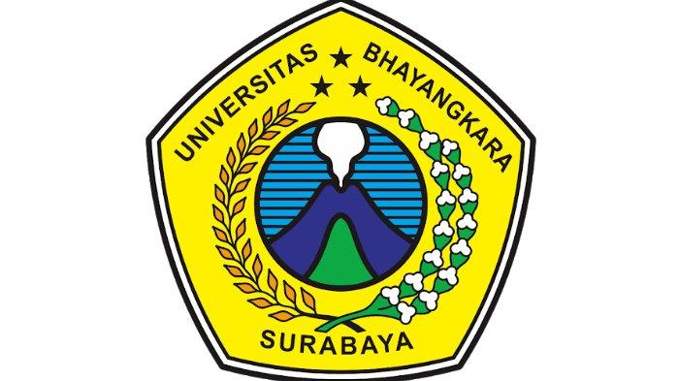

Nama : Alfian Pangestu

Nim : 1914311027

Kelas : A/Pagi

Link : https://github.com/AlfianPangestu27/Tugas-Besar-Bs4-1914311027-Pagi-Ubhara-Surabaya-.git

UNIVERSITAS BHAYANGKARA SURABAYA 2020/2021

1. Pertama adalah kita membuat project dan folder baru

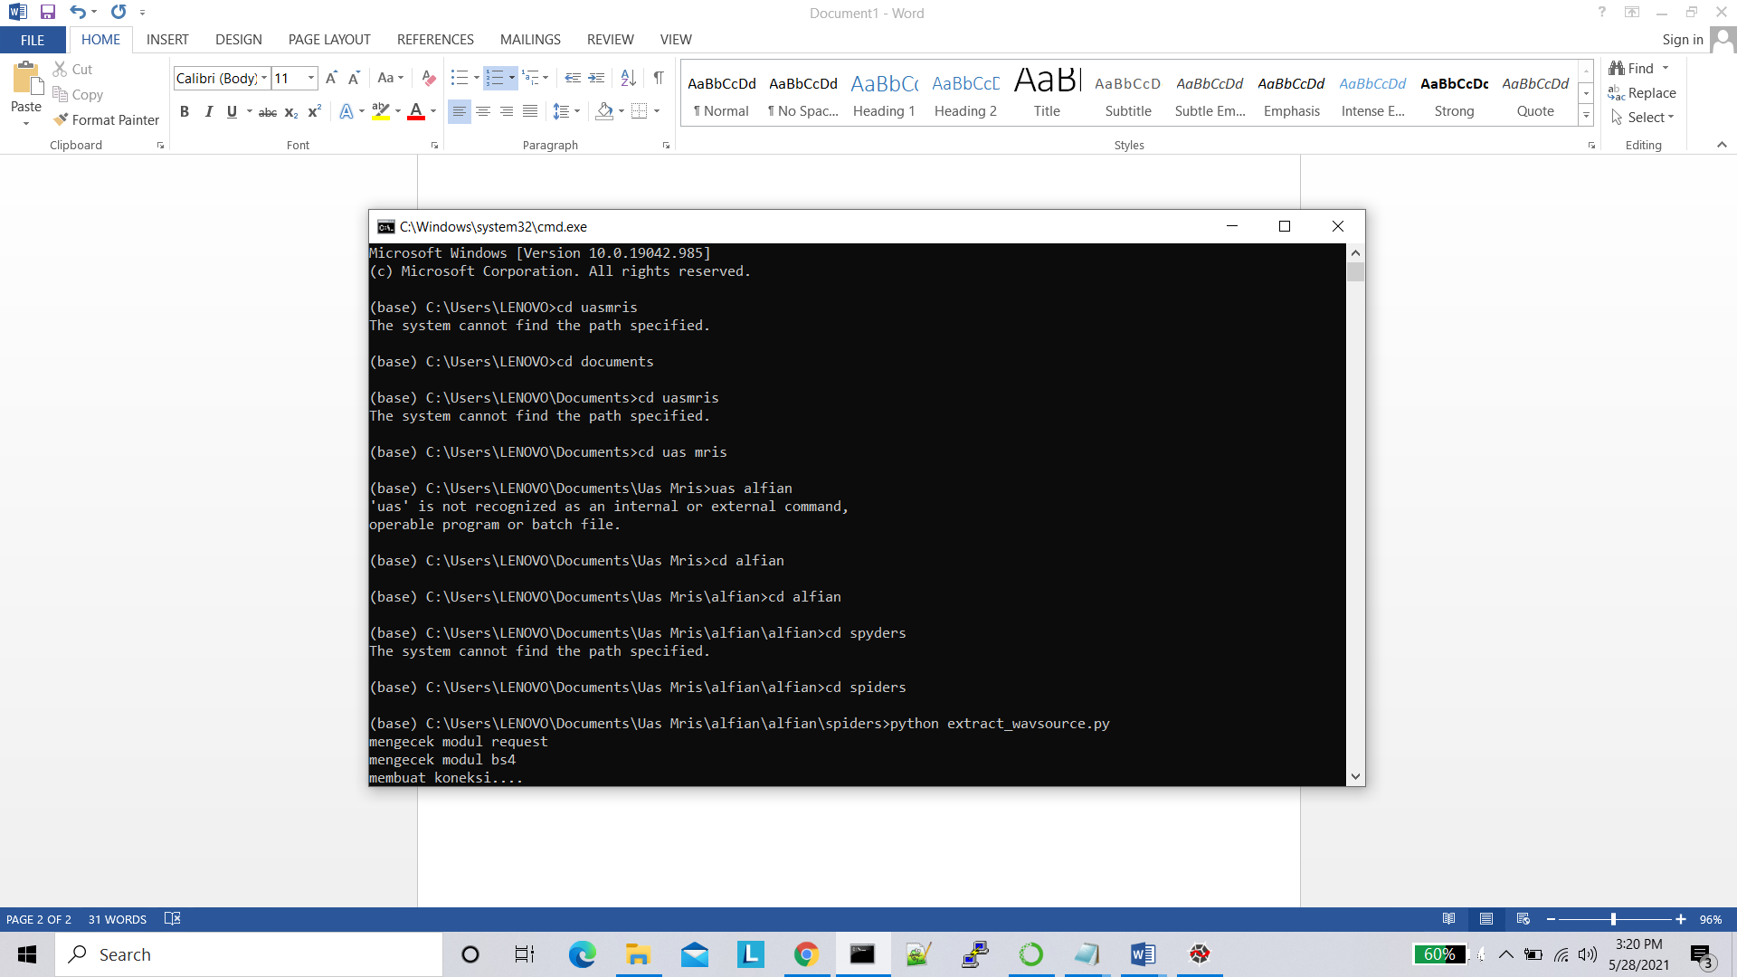

2.Kemudian kita tulis kode untuk mengestrak Link dari File Audio Wav

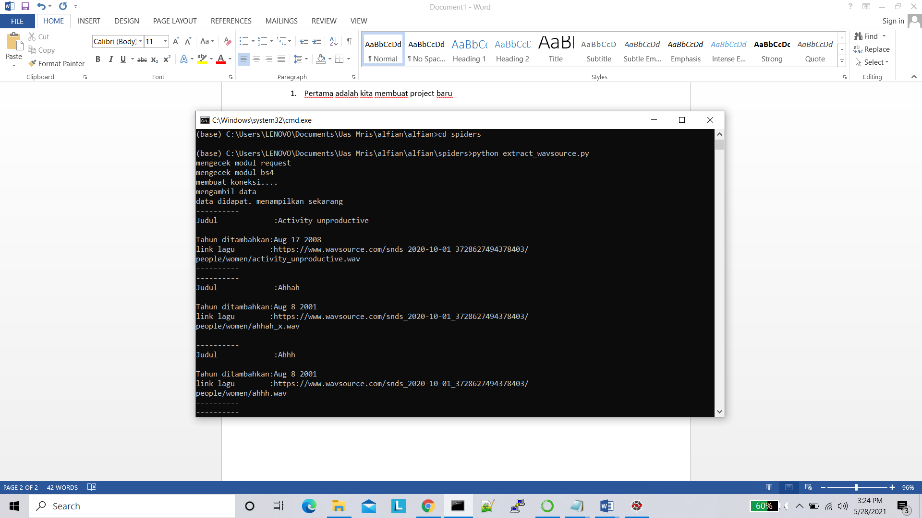

3.Setelah berhasil mendapatkan linknya kemudian copy paste kan link audio yang ingin kita download pada teks yang dilingkari tanda merah.Kemudian Save

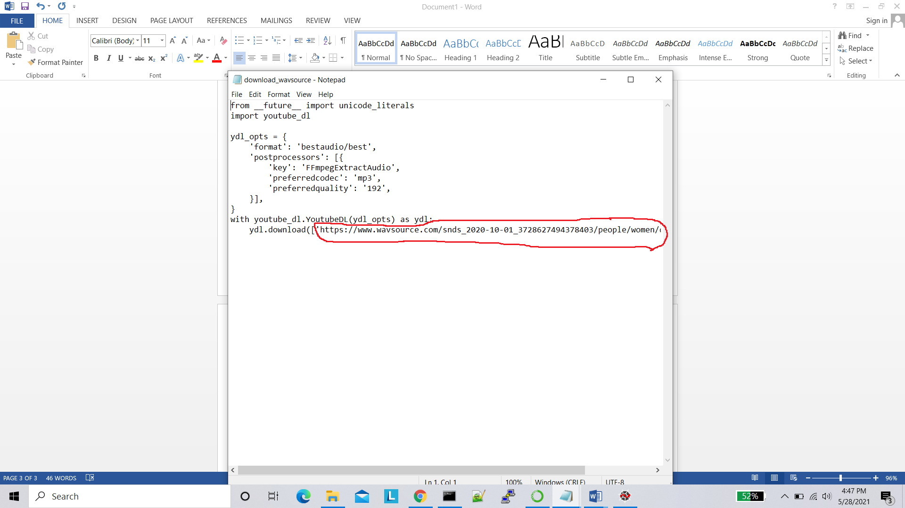

4.Setelah itu kita ketikan code yang dilingkari tanda merah untuk mendownload file audio wav nya,setelah berhasil didownload filenya secara otomatis akan tersimpan pada folder yang kita buat tadi.

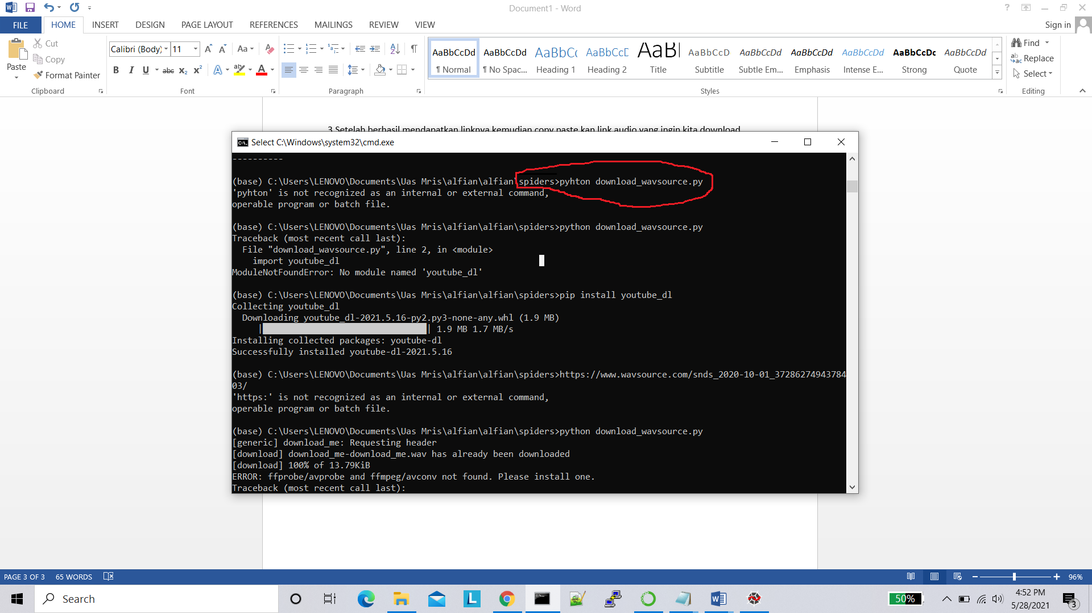

5.Ulangi langkah 3-4 sampai semua file audio terdownload,S

